|  |  |  |  |
| --- | --- | --- | --- |
| **COLEGIO PSICOPEDAGÓGICO EL ARTE DEL SABER – GUÍA DE TRABAJO** | | | |
| **ASIGNATURA:** | **GRADO:** | **PERIODO:** | **FECHA:** |



**TEMA: Producto notable.**

**Fecha límite de entrega: 03/08/20**

**Parte1 : <https://youtu.be/mn2bl4wqUVc>**

**Parte 2: <https://youtu.be/UvDeNJ5kaMc>**

**Parte 3: <https://youtu.be/ilmYzH3WKoA>**

**Actividad**

**Repaso:**Producto de la forma 

1. Realizar del modulo.
2. Ejercicios 1,2,3,4,5,6 de la pagina 157.

**Nuevo tema:**Producto de la forma y 

1. Realizar del modulo.
2. Ejercicios 7,8,9,10 de la pagina 157.
3. Ejercicio 11,12,13,14, de la pagina 157.

Puntos extra:

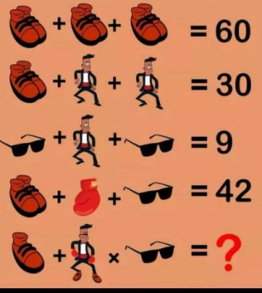



*Para investigar la verdad es preciso dudar, en cuanto sea posible, de todas las cosas*

**Renatus Cartesius**

[filósofo](https://es.wikipedia.org/wiki/Filosof%C3%ADa" \o "Filosofía), [matemático](https://es.wikipedia.org/wiki/Matem%C3%A1tico" \o "Matemático) y [físico](https://es.wikipedia.org/wiki/F%C3%ADsico" \o "Físico) [francés](https://es.wikipedia.org/wiki/Pueblo_franc%C3%A9s" \o "Pueblo francés), considerado como el padre de la [filosofía moderna](https://es.wikipedia.org/wiki/Filosof%C3%ADa_moderna" \o "Filosofía moderna)